сайт

Как выглядит меланома кожи, ее виды и методы лечения

Еще около 40 лет назад меланома кожи была относительно редким заболеванием. Однако в последние десятилетия частота ее значительно увеличилась, и годовые темпы роста составляют до 5%. Чем опасна меланома?

Причины развития и факторы риска
Меланома — это одна из разновидностей кожных злокачественных новообразований, которая развивается из пигментных клеток – меланоцитов, продуцирующих меланины, и характеризующаяся агрессивным, часто непредсказуемым и вариабельным характером клинического течения.
Наиболее частая ее локализация — кожные покровы, значительно реже — слизистая оболочка глаз, полости носа, рта, гортани, кожа наружного слухового прохода, заднепроходного отверстия, женских наружных половых органов. Эта опухоль является одной из наиболее тяжелых форм рака, непропорционально часто поражающей людей молодого (15-40 лет) возраста, и занимающей 6-е место в числе всех злокачественных опухолей у мужчин и 2-е место — у женщин (после рака шейки матки).
Она может развиваться самостоятельно, но чаще «маскируется» на фоне родимых пятен, что не вызывает беспокойства у людей и создает значительные трудности для врачей в плане ее максимально ранней диагностики. В том, как быстро развивается и трудно выявляется на начальных стадиях это новообразование, заключается еще одна опасность, часто мешающая своевременной диагностике. Уже в течение 1 года оно распространяется (метастазирует) в лимфатические узлы, а вскоре по лимфатическим и кровеносным сосудам, практически, во все органы — кости, головной мозг, печень, легкие.

Причины
Основной современной теорией возникновения и механизма развития меланомы является молекулярно-генетическая. В соответствии с ней в нормальных клетках происходит повреждение ДНК по типу генных мутаций, изменения числа генов, хромосомных перестроек (аберраций), нарушения хромосомной целостности, ферментной системы ДНК. Такие клетки становятся способными к опухолевому росту, неограниченному размножению и быстрому метастазированию.
Подобные нарушения вызываются или провоцируются повреждающими факторами риска экзогенного или эндогенного характера, а также их сочетанным воздействием.

Экзогенные факторы риска
К ним относятся химические, физические или биологические агенты внешней среды, обладающие непосредственным воздействием на кожу.
Физические факторы риска:
- Ультрафиолетовый спектр солнечного излучения. Его связь с возникновением меланомы имеет парадоксальный характер: последняя возникает преимущественно на закрытых одеждой участках тела. Это свидетельствует о развитии новообразования не столько в результате прямого, сколько опосредованного воздействии УФО на организм в целом. Кроме того, имеет значение не столько длительность, сколько интенсивность облучения. В последние годы в научной литературе обращается внимание на особенно высокую опасность солнечных ожогов — даже полученные в детстве и юности, в старшем возрасте они могут сыграть значительную роль в развитии заболевания.
- Повышенный фон ионизирующей радиации.
- Электромагнитное излучение — опухоль встречается чаще среди лиц, профессионально связанных с телекоммуникационным оборудованием и электронной промышленностью.
- Механическая травма родимых пятен, независимо от ее кратности, представляет собой высокий риск. Окончательно неясно, является ли она причиной или пусковым механизмом, однако этот фактор сопутствует 30-85% случаев заболевания меланомой.
Химические факторы
Имеют значение преимущественно среди работающих в области нефтехимической, угольной или фармацевтической промышленности, а также в производстве резины, пластмасс, винил- и поливинилхлорида, ароматических красителей.
Из биологических факторов наибольшее значение имеют:
- Особенности питания. Высокий уровень ежедневного употребления в пищу белков и жиров животного происхождения, низкое потребление свежих фруктов и овощей с высоким содержанием витаминов “A” и “C” и некоторых других биоактивных веществ являются риском в плане развития поверхностно распространяющихся и нодулярных (узловых) форм меланомы, а также опухолей неклассифицируемого типа роста.
В отношении систематического употребления алкогольных напитков теоретически предполагается возможность провоцирования ими роста меланом, но практических подтверждений этому нет. Точно доказано отсутствие связи между употреблением напитков, содержащих кофеин (крепкий чай, кофе), и злокачественными новообразованиями. Поэтому питание при меланоме кожи должно быть сбалансированным преимущественно за счет продуктов растительного происхождения, особенно фруктов и овощей, и содержать богатое количество витаминов и антиоксидантов (черника, зеленый чай, абрикосы и др.).
- Прием оральных контрацептивных препаратов, а также эстрогенных средств, назначаемых с целью лечения нарушений менструального цикла и вегетативных расстройств, сопутствующих периоду менопаузы. Их влияние на развитие меланомы пока остается только предположением, поскольку четкой взаимосвязи не прослеживается.
Как развивается меланома

Эндогенные факторы риска
Они подразделяются на две группы, одну из которых составляют факторы, являющиеся биологической особенностью организма:
- низкая степень пигментации — белая кожа, голубые и светлые глаза, рыжий или светлый цвет волос, большое количество веснушек, особенно розовых, или тенденция к их возникновению;
- наследственная (семейная) предрасположенность — значение имеет в основном заболевание меланомой у родителей; риск повышается, если болела мать или в семье было более двух человек с меланомой;
- антропометрические данные — более высокий риск ее развития у людей с площадью кожи более 1,86 м²;
- эндокринные расстройства — высокое содержание половых гормонов, особенно эстрогенов, и меланостимулирующего гормона (мелатонин), вырабатываемого в средней и промежуточной долях гипофиза; уменьшение их продукции в возрасте после 50 лет совпадает со снижением частоты развития меланомы, хотя отдельные авторы, наоборот, свидетельствуют об увеличении ее частоты в старшем возрасте;
- состояния иммунодефицита;
- беременность и лактация, стимулирующие трансформацию пигментных невусов в меланому; это свойственно преимущественно для женщин с поздней первой беременностью (в возрасте после 31 года), и беременностью крупным плодом.
Вторая группа — это невусы, представляющие собой кожные изменения патологического характера и характеризующиеся максимальной степенью вероятности перерождения в меланому, а также являющиеся ее предшественниками. Это доброкачественные образования, состоящие из пигментных клеток (меланоцитов) разной степени зрелости (дифференцировки), расположенных в различном количестве в разных слоях кожи. Врожденный невус называется родимым пятном, но в быту все образования этого типа (врожденные и приобретенные) называют родимыми пятнами. Наибольший риск представляют собой:
- черные или темно-коричневые пигментные невусы размером от 15 мм и более;
- наличие 50 и более этих образований любого размера;
- меланоз Дюбрейля — представляет собой маленькое, медленно увеличивающееся с годами, коричневое пятно с неправильными контурами, которое обычно локализуется на лице, кистях рук, на коже грудной клетки, реже — на слизистой оболочке полости рта;
- кожная пигментная ксеродерма, характерная высокой чувствительностью к солнечным лучам; это наследственное заболевание, которое передается детям только при наличии специфических изменений ДНК у обоих родителей; эти изменения приводятк отсутствию способности клеток к восстановлению после повреждения ультрафиолетовым излучением.
Как отличить родинку от меланомы?
Настоящая частота развития последней из невуса не выяснена. Установлены типы невуса с наиболее высоким риском: сложный тип — составляет 45%, пограничный — 34%, внутридермальный — 16%, невус голубой — 3,2%; гигантский пигментированный — 2-13%. При этом врожденные образования составляют 70%, приобретенные — 30%.

Симптомы меланомы
На начальных этапах развития злокачественной опухоли на здоровой коже, а тем более на фоне невуса, явных визуальных отличий между ними мало. Доброкачественные родимые пятна характерны:
- Симметричной формой.
- Плавными ровными очертаниями.
- Равномерной пигментацией, придающей образованию окраску от желтой до коричневой и даже иногда черной.
- Плоской поверхностью, находящейся на одном уровне с поверхностью окружающей кожи или незначительно равномерно над ней возвышающейся.
- Отсутствием увеличения в размерах или незначительным ростом в течение длительного времени.
Каждое «родимое» пятно проходит следующие стадии развития:
- Пограничный невус, представляющий собой пятнистое образование, гнезда клеток которого размещаются в эпидермальном слое.
- Смешанный невус — клеточные гнезда мигрируют в дерму по всей площади пятна; клинически такой элемент представляет собой папулезное образование.
- Внутридермальный невус — клетки образования полностью исчезают из эпидермального слоя и остаются только в дерме; постепенно образование утрачивает пигментацию и подвергается обратному развитию (инволюции).
Как выглядит меланома?
Она может иметь вид плоского пигментного или непигментированного пятна с небольшим возвышением, округлой, полигональной, овальной или неправильной формы с размером в диаметре более 6 мм. Она длительное время может сохранять гладкую блестящую поверхность, на которой в дальнейшем возникают небольшие изъязвления, неровности, кровоточивость при незначительной травме.
Пигментация чаще носит неравномерный характер, но более интенсивная в центральной части, иногда с характерным ободком черной окраски вокруг основания. Окраска всего новообразования может быть коричневой, черной с синеватым оттенком, багровой, пестрой в виде отдельных неравномерно распределенных пятнышек.
В ряде случаев оно приобретает вид разросшихся папиллом, напоминая «цветную капусту», или форму гриба на широком основании или на ножке. Рядом с меланомой иногда возникают дополнительные отдельные или сливающиеся с основной опухолью очаги («сателлиты»). Изредка опухоль проявляется ограниченным покраснением, превращающимся в постоянную язву, дно которой заполняется разрастаниями. При развитии на фоне родимого пятна злокачественная опухоль может развиваться на его периферии, формируя асимметричное образование.
Достаточное представление населения о том, каковы начальные признаки меланомы, в значительной степени способствует ее своевременному (на начальных стадиях) и результативному лечению.
Стадии развития злокачественной опухоли:
- Начальная, или местная (insitu), ограниченная;
- I — меланома толщиной 1 мм с поврежденной поверхностью (изъязвления) или 2 мм — с неповрежденной;
- II — толщина до 2 мм с наличием поврежденной поверхности или более 2 мм (до 4 мм) с гладкой поверхностью;
- III — опухоль с любыми поверхностью и толщиной, но уже с близлежащими очагами или метастазами хотя бы в один «дежурный» (близко расположенный) лимфатический узел;
- IV — прорастание опухоли в подлежащие ткани, отдаленные кожные участки, метастазы в отдаленные лимфатические узлы, легкие или другие органы — мозг, кости, печень и т. д.
Большое значение имеет знание достоверных и значимых симптомов перехода доброкачественных образований в активное состояние. Как распознать злокачественное образование и момент трансформации в него родимого пятна? Ранние признаки следующие:
- Увеличение плоскостных размеров до того неизменной или очень медленно увеличивающейся родинки, или быстрый рост вновь возникшего невуса.
- Изменение формы или очертаний уже существовавшего образования. Возникновение на каком-либо его участке уплотнений или асимметрии контуров.
- Изменение цвета или исчезновение равномерности окраски существовавшего или приобретенного «родимого» пятна.
- Изменение интенсивности (увеличение или уменьшение) пигментации.
- Появление необычных ощущений — зуд, покалывание, жжение, «распирание».
- Возникновение покраснения вокруг родимого пятна в виде венчика.
- Исчезновение волос с поверхности образования, если они были, исчезновение кожного рисунка.
- Появление трещин, шелушения и кровоточивости при незначительных травмах (легкое трение одеждой) или даже без них, а также разрастаний по типу папилломы.
Наличие одного из этих симптомов, а тем более их сочетание — повод для обращения пациента в специализированное лечебно-профилактическое учреждение онкологической направленности для проведения дифференциальной диагностики и решения вопроса о том, как лечить меланому, что зависит от ее типа и стадии развития.
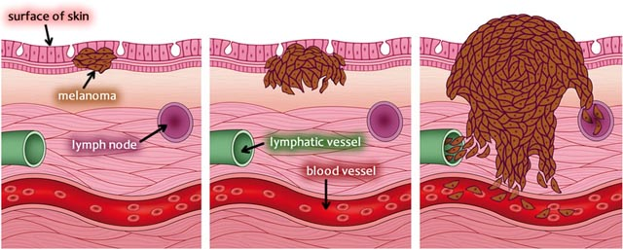

Диагностика
Диагностика злокачественной опухоли осуществляется в основном посредством:
- Ознакомления с жалобами пациента, уточнения характера изменений «подозрительного» образования, его визуального осмотра, осмотра всего пациента в целях подсчета количества родимых пятен, выделения среди них отличающихся и дальнейшего их исследования.
- Проведения общеклинических исследований крови и мочи.
- Аппаратной дерматоскопии, позволяющей осмотреть в кожных слоях, увеличенных в несколько десятков раз (от 10 до 40), новообразование и сделать достаточно точный вывод о его характере и границах по соответствующим критериям диагностики.
- Ультразвукового исследования органов брюшной полости, компьютерной и магнито-резонансной томографии спинного и головного мозга, рентгенографии органов грудной клетки, позволяющих определить распространение и наличие метастазов в других органах.
- Цитологическое исследование мазка (при наличии изъязвлений) или/и материала, полученного с помощью пункции лимфатического узла (в редких случаях). Иногда исследование пунктата из увеличенного лимфатического узла позволяет диагностировать наличие заболевания при кажущемся отсутствии первичной опухоли.
- Эксцизионной биопсии, смысл которой заключается в иссечении образования, «подозрительного» на злокачественную опухоль (в пределах 0,2-1 см кнаружи от краев) с последующим срочным гистологическим исследованием. При подтверждении диагноза меланомы немедленно проводится дальнейшее ее радикальное удаление. Такая диагностика осуществляется в тех случаях, когда все другие результаты предварительных исследований остались сомнительными.

Некоторые виды меланом
Различают множество типов меланомы, в зависимости от клеточного состава и характера роста. Такая классификация объясняется тем, что разные формы обладают различной тенденцией к локальному распространению и скорости метастазирования. Она позволяет онкологу сориентироваться в выборе тактики лечения.

Ахроматическая, или беспигментная меланома
Встречается значительно реже других видов и трудно диагностируется в связи с тем, что имеет окраску обычной кожи и замечается больными уже на поздних стадиях развития. Ее формирование начинается с небольшого уплотнения, которое по мере увеличения покрывается мелкопластинчатыми эпителиальными чешуйками и приобретает шероховатую поверхность.
Иногда это новообразование имеет вид рубчика с неравномерными краями, иногда фестончатой формы, розовой или белесой окраски. Появление венчика воспалительного характера сопровождается отеком, зудом, иногда выпадением волос и язвочками. Можно ли вылечить беспигментную меланому? Эта форма заболевания очень опасна в связи с поздней выявляемостью, тенденцией к агрессивному росту и очень быстрому, на ранних стадиях, метастазированию. Поэтому при I стадии еще возможно эффективное лечение, на более поздних стадиях заболевания даже после интенсивного радикального лечения происходит рецидив опухоли или развитие метастазов.

Веретеноклеточная меланома
Получила такое название, в связи с характерной формой клеток, определяемой при гистологическом или цитологическом исследовании. Они имеют вид веретена и расположены отдельно друг от друга. Переплетаясь цитоплазматическими отростками различной длины, которые простираются иногда на значительные расстояния, клетки опухоли образуют тяжи, скопления, пучки.
Форма ядер и их количество в разных клетках неодинаковы: могут быть клетки с двумя и более вытянутыми удлиненными, овальными, округлыми ядрами. Меланин концентрируется преимущественно в отростках, благодаря чему они приобретают зернистый, крапчатый вид, что отличает их от саркомы или опухоли нервной ткани (невринома).
Из-за значительного сходства с клетками родинок цитологическая диагностика нередко представляет немалые трудности.

Нодулярная, или узловая меланома
В числе диагностированных занимает 2-е место и составляет от 15 до 30%. Встречается чаще в возрасте после 50 лет на любых участках тела, но обычно на нижних конечностях у женщин и на туловище у мужчин, нередко — на фоне невуса. В связи с вертикальным ростом, она является одной из наиболее агрессивных и характерна стремительным течением — 0,5-1,5 года.
Эта опухоль имеет овальную или округлую форму и к моменту обращения пациента к врачу, как правило, уже приобретает вид бляшки с четкими границами и приподнятыми краями, черную или необычно сине-черную окраску. Иногда узловая меланома достигает значительных размеров или имеет форму полипа с гиперкератической или изъязвляющейся поверхностью.

Подногтевая меланома
Форма акрально-лентигинозной опухоли, поражающей кожу ладоней и стоп. Она составляет 8-15% всех меланом и чаще локализуется на первом пальце рук или ног. У опухоли нередко отсутствует фаза радиального роста, в связи с чем диагностика на ранних стадиях затруднена. В течение 1-2-х лет она распространяется на матрикс ногтя и часть или всю ногтевую пластину, которая приобретает коричневую или черную окраску. Появляющиеся папулы и узлы нередко лишены пигмента, поэтому заболевание вначале не привлекает к себе внимания больного и длится месяцами. В дальнейшем возникают изъязвления и разрастания грибовидного типа.
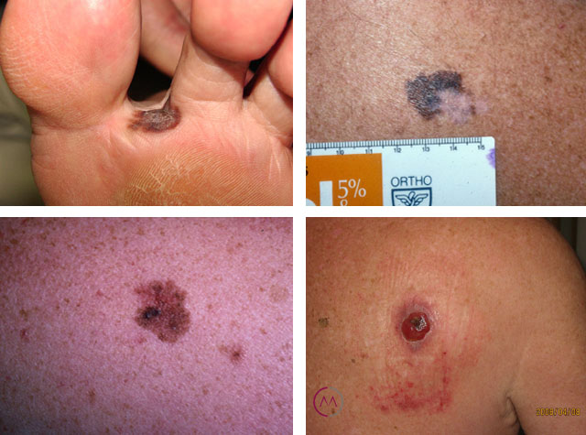
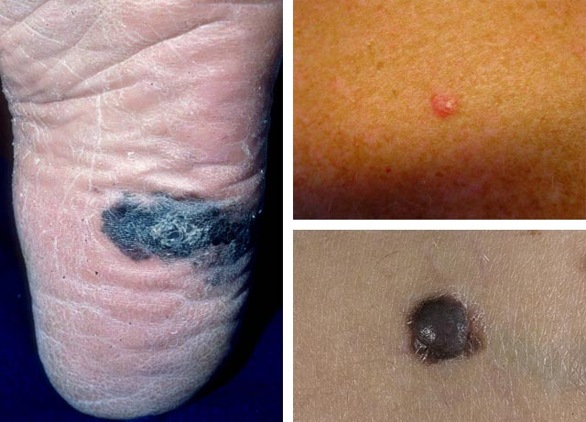
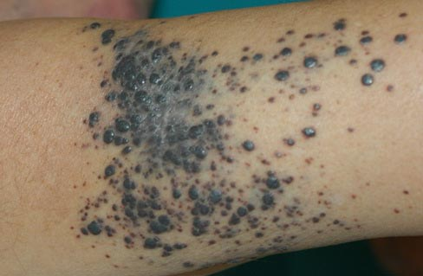
Метастазы меланомы
Читайте также: Злокачественные родинки

Лечение меланомы кожи
Главный метод — это хирургическое ножевое, лазерное или радиоволновое иссечение опухоли. При наличии метастатических очагов применяется сочетание хирургического метода с химио- и иммунотерапией.

Как удаляют злокачественное новообразование?
Если метастазы опухоли не выявлены, пораженный участок кожи на теле и конечностях иссекают на расстоянии 3-5 см от видимого ее края вместе с подкожной жировой клетчаткой, апоневрозом или мышечной фасцией. При локализации на коже лица, кистей и вблизи естественного отверстия — на расстоянии 2-3 см, на пальцах (подногтевая форма) — осуществляется ампутация или экзартикуляция, на верхних и средних отделах ушной раковины — удаление последней.
При наличии изъязвлений опухоли, которая прорастает в дерму, а также наличии метастазов в ближайшем («дежурном») лимфатическом узле проводится одновременное удаление всего «пакета» лимфоузлов с подкожной клетчаткой.

Лечение после операции
Терапия осуществляется в основном при наличии метастазов или хотя бы при подозрении на такую возможность. В этих целях применяется химиотерапия, иммунотерапия или их сочетание. Наиболее распространенные препараты для лечения — внутривенное или внутримышечное введение Циклофосфана, Имидазолкарбоксамида, Цисплатина, Дакарбамазина, Кармустина. Чаще проводится комбинированное лечение этими препаратами с Винбластином и Метатриксатом, а также с иммунопрепаратами — Интерлейкином-2 или Интерфероном-альфа. Такая комбинация способствует предотвращению возникновения рецидивов.
Меланома характеризуется низкой чувствительностью к радиоактивному излучению. Поэтому лучевая терапия проводится только как симптоматическое или паллиативное воздействие, а также в случаях отказа больного от радикальной хирургической операции. Кроме того, она иногда применяется в качестве предоперационной подготовки и после операции.
После радикального лечения все больные подлежат постоянной диспансеризации в целях своевременного выявления и лечения рецидива ракового новообразования.

